verify256.c为原像验证程序。

使用时只需修改main()函数中的: 消息（message_1）,消息长度（inputBitLen1）及加密轮数（reducedRound），然后编译运行即可。

**例1**：如下设定消息、消息长度及加密轮数：

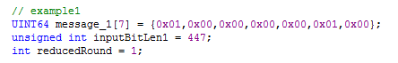

运行结果如下图所示：1轮实例找到前置0串长度为107，得分为107分。

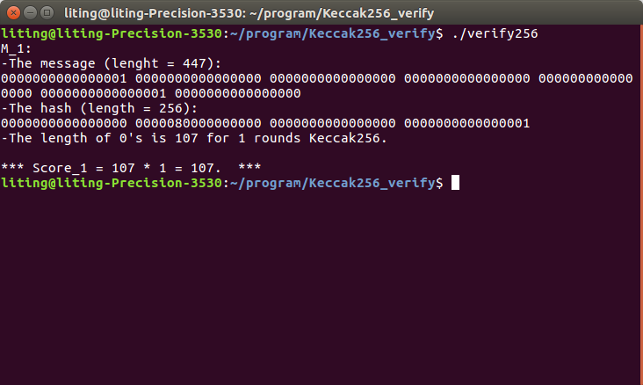

**例2**：如下设定消息、消息长度及加密轮数：

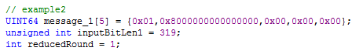

运行结果如下图所示：1轮实例找到前置0串长度为63，得分为0分。

